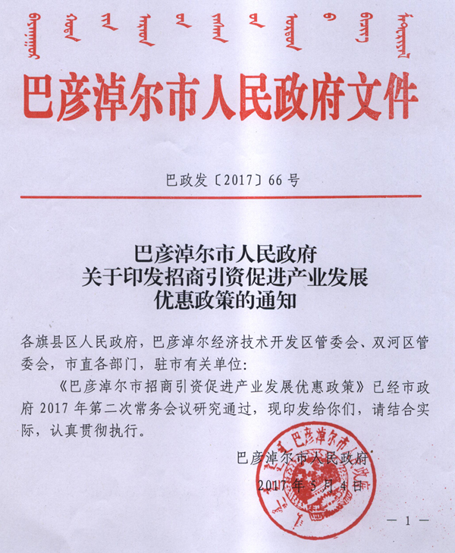
为认真贯彻落实国家、自治区关于扶持产业发展的有关政策，进一步加大巴彦淖尔市对外开放和招商引资力度，促进全市经济社会事业快速发展，结合实际，制定本优惠政策。
一、土地政策
1、凡来我市投资兴办国家和自治区鼓励类生产性企业，项目用地采用招拍挂出让土地使用权方式供给，土地出让金按规定征收后，对一次性固定资产投资额(不含土地价格、下同)在0.3亿元及以上项目，土地公开出让形成的市、旗(县区)两级财政性收入，100%用于扶持企业所在园区的基础设施建设。
2、自治区确定的优先发展产业且用地集约的工业项目，以农、林、牧、渔业产品初加工为主的工业项目，在确定土地出让底价时可按不低于所在地土地等别相对应《全国工业用地出让最低价标准》的70%执行。
3、对一次性缴纳土地出让金有困难的企业，可以分期缴纳，首次缴纳的比例可按全部出让金的50%缴纳，依法约定分期缴纳土地出让金的期限，原则上不超过一年，特殊情况经政府批准，可以约定在两年之内全部缴清。
4、符合国家产业政策、国家和自治区鼓励类的招商引资项目可采取长期租赁、先租后让、租让结合方式使用土地。
二、电力政策
5、部分行业生产用电实行多边交易政策。对符合国家产业政策、行业先进技术标准和自治区产业布局的钢铁、有色金属冶炼(铝、铜、铅、锌)、氯碱化工(烧碱、金属钠)、煤化工(甲醇、二甲醚、烯烃、合成氨)、天然气化工(甲醇、合成氨、液化天然气)、多(单)晶硅、工业硅、生物发酵以及铁合金、电解锰、金属镁、化成箔、石墨(含碳素、电极)、电石以及聚氯乙烯、PVA、1,4-丁二醇等电石下游产品实行电力多边交易政策。现行交易额度按发电企业上网电价的20%，即在0.0554元/千瓦时范围内给予优惠。
6、支持战略性新兴特色优势产业用电充分竞价。对符合国家产业政策的多(单)晶硅、云计算、大数据、蓝宝石、碳纤维、碳化硅系列、石墨电极以及稀土终端应用产品等行业生产用电以及新能源汽车充电、风光电供热用电列入优先交易范围，使目标交易到户电价达到0.26元/千瓦时。
7、支持公用火电企业与用电企业重组。支持公用火电企业在现行政策下，发挥电力优势，自建用电项目或招商引资发展新产业，新增的用电负荷可直接供电，采取自备模式运行；新增用电企业也可对公用火电企业进行重组(原则上全额控股对方)，重组后也可采取自备模式供电。
8、新建电解铝项目实施价格联动机制。对于通过产能置换新增电解铝产能，由发电、电网、用户三方通过交易形成电价，以长江电解铝现货价格为基准进行三方价格联动。当铝价11500元/吨时，通过市场交易，发电企业交易电价0.15元/千瓦时，电网公司根据三方合同收取0.1元/千瓦时，形成用户到户电价0.25元/千瓦时。铝价上涨时，三方价格按一定比例上浮。以此为基点，三方签订价格联动合同，相关合同报自治区人民政府及相关部门备案后执行。
三、税收政策
9、不折不扣落实国家西部大开发的各项优惠政策。按照财政部、国家税务总局、海关总署《关于深入实施西部大开发战略有关税收政策问题的通知》(财税〔2011〕58号)，对设在西部地区的鼓励类产业(指以《西部地区鼓励类产业目录》中规定的产业项目为主营业务，且其主营业务收入占企业收入总额70%以上的企业)，减按15%的税率征收企业所得税。对被认定为高新技术企业的，减按15%的税率征收企业所得税。
10、在我市新设立或已设立从事大数据基础设施建设(含大数据存储、云计算存储及宽带网络建设运营)的独立法人，其主营业务收入占企业收入总额70%以上的，在2020年12月31日前享受国家西部大开发15%的企业所得税优惠税率。其中，我市新设立的从事大数据基础设施建设的独立法人，在2022年前从获利年度起计算优惠期，5年内免征企业所得税地方分享部分。
四、财政扶持政策
11、投资新办工业企业，市旗(县区)两级财政按照以下标准给予项目资金扶持(先由旗县区予以兑现，后由市、旗县区按比例结算)，用于企业进行基础设施建设、节能减排、科技研发、技术改造、增加就业等方面。
固定资产投资额在0.3-1亿元、1-3亿元、3-5亿元、5亿元及以上的工业企业项目，在完成增值税抵扣后，前两年分别按企业当年实际上缴增值税市、旗(县区)留成部分的40%、50%、60%、70%用于扶持企业发展，第3年至第5年分别按当年市、旗(县区)留成部分的30%、40%、50%、60%用于扶持企业发展。
(2)固定资产投资额在3000万元以上的工业企业项目，自纳税之日起企业所得税市、旗(县区)留成部分前两年全额用于扶持企业发展，第3年至第5年按50%用于扶持企业发展。
12、投资新办商贸物流、金融、旅游、信息产业、科教文卫、健康养老等产业项目(地产除外)，固定资产投资3000万元人民币以上或营业收入超过5000万元人民币的，自纳税之日起：前两年按税收(增值税、企业所得税)总额市、旗(县区)留成部分的70%给予奖励；第3年至第5年按市、旗(县区)留成部分的50%给予奖励，用于扶持企业发展。
13、对于国家和自治区鼓励的战略性新兴产业与传统产业提质改造升级项目，符合自治区重点产业发展引导基金支持条件的，积极协调自治区给予优先安排。市级也要设立产业发展引导基金，对当年开工或在建、具备一定规模、经济社会效益显著的招商引资项目，优先安排引导基金予以扶持。必要时可采取“一事一议”方式，设立专项引导基金。
14、对世界500强、中国500强企业与行业领军企业等到我市设立总部、地区总部、运营中心、研发中心、采购中心、营销中心、结算中心，或将上述机构注册在我市的总部性企业，从其纳税年度起，五年内按税收(增值税、企业所得税)总额市、旗(县区)留成部分50%奖励企业。
15、鼓励引进高级经营管理人才和高科技人才，对企业高管薪酬(其在我市任职期间)的个人所得税，按其个人所得税市、旗(县区)留存部分，前两年给予50%的补助，第3年至第5年给予30%的补助。
16、为鼓励现有企业技改扩建、转型升级、引资合作，对于符合国家产业政策的市内投资者新上或扩建项目，新增投资额形成的税收，比照新落地项目给予扶持，享受与外来投资者同等的优惠。
五、金融服务政策
17、强化金融服务。市和旗县区建立与金融机构定期协调机制，协助现有企业和招商引资项目做好银行信贷、发行债券、上市融资和申请国家专项建设基金，积极为企业解决“融资难”、“融资贵”和“续贷难”问题，建立银企共赢的发展关系。建立应急转贷机制，帮助困难企业解决到期银行贷款还款难问题，缓解企业资金压力。
18、引进上市公司奖励补助。对从市外将注册地变更至我市并承诺十年内不迁离的上市公司，在享受自治区奖励补助300万元(不含各旗县区间的注册地变更)，并享受国家西部大开发和自治区招商引资优惠政策的基础上，市和旗县区政府一次性给予主板上市企业1000万元，中小板、创业板上市企业600万元的奖励补助。
19、上市公司并购重组费用补贴。对注册地在我市的上市公司成功并购重组或上市公司对我市企业成功并购重组的，在享受自治区按照并购标的资产的0.5%给予费用补贴，最高不超过300万元的基础上，市和旗县区政府按照并购标的资产的0.5%给予费用补贴，最高不超过500万元。
20、对于首发上市、企业借壳上市、挂牌和通过资本市场、债券市场融资等给予相应费用补贴。(具体政策按《巴彦淖尔市关于进一步推进多层次资本市场融资的若干意见》执行)。
六、投资环境与服务
21、新建项目实行联合审批：属国家、自治区核准或备案的项目由市直对口部门按职责报批；属市级、旗县区核准或备案的项目，如组件齐备但需经专业评估部门评估的，审批时限不超过5个工作日；不需进行评估论证的，审批时限不超过1个工作日。
22、简政放权、放管结合、优化服务。住建、规划、国土、环保等部门对新建重点项目提前介入，分段并联审批，实行集中图审，做好各项前期服务工作。对特殊项目实行应急招标措施，缩短审批时间，支持项目尽早开工建设。税务部门为企业提供优质快捷的税收政策咨询与办税服务。
23、新建项目实行全程代办服务制。除国家、自治区规定确需投资方自行办理审批外，市政务服务中心及各相关部门要协助项目单位做好项目前期工作，一次性告知项目单位应准备的审批材料、审批条件和审批程序，做好全程代办服务。成立重点项目调度委员会，由市政府领导主持定期召开项目调度会，解决项目审批、建设中存在的问题，协调推进项目顺利实施。
24、对所有涉及外来投资企业的行政事业性收费项目，除国家、自治区有明确规定的，均按最低下限征收。实行中介评估机构招标制，遏制环评、能评、安评、水评等第三方中介乱收费现象，切实减轻企业负担。
25、外来投资者在办理户口、子女入托就学等方面与本市市民享受同等待遇。
26、建立由企业、客商参与的政府部门工作效率与行风评价体系，有效监督与激励政府部门改进工作作风。
七、资源配置与奖励政策
27、按照内蒙古自治区人民政府《关于印发自治区完善煤炭资源配置管理若干规定的通知》(内政发[2012] 126号)和内蒙古自治区人民政府《关于深化煤炭资源市场化配置的意见》(内政发〔2015〕147号)文件，对符合条件的企业、项目给予煤炭资源配置。
28、对在我市投资建设装备制造、机械制造等延长产业链的企业、项目，优先配置风能、太阳能资源；对重点招商项目优先配置水资源，优先安排节水项目资金。
29、对于企业、商会、协会、专业机构、民办非企业单位和社会组织(不含政府部门)，在招商引资工作中发挥重要作用，在促进企业项目落地方面做出贡献的，按实际外来投资到位资金额的千分之一给予奖励；引进“世界500强”、“中国500强”企业首次到我市投资，且投资额达1亿元人民币以上(含)的，除千分之一外，另一次性奖励5万元/家次；单个项目奖励最高不超过100万元(含)。
30、对在招商引资工作中做出突出贡献的旗县、部门给予行政激励。对实绩突出的单位和个人优先给予评先树优、表彰奖励，在安排使用上优先考虑。
本政策自印发之日起执行。

